
Optimizare bazat pe Particle Swarm Optimization (PSO)
~ Aproximare Spline Cublică și Optimizare Snake AI ~

Studenți:
Bîrleanu Andreea
Toma Anamaria-Ramona

I. Descrierea Problemei Considerate

1. Obiectiv General
Proiectul implementează un framework modular bazat pe Particle Swarm Optimization (PSO) pentru rezolvarea problemelor de optimizare continuă și discretă, cu interfață grafică Tkinter și vizualizare animată Matplotlib și Pygame.

2. Modulul 1: Aproximare Spline Cublică (Implementat)
Problemă: Determinarea valorilor optime ale punctelor de control interne y₁, y₂, ..., y₅ pentru spline-ul cubic care aproximează setul de date empirice zgomotoase {(xᵢ, yᵢ)}ᵢ₌₀ᴺ.
Funcție obiectiv:
min Σᵢ₌₀ᴺ (S(xᵢ) - yᵢ)²
unde S(x) reprezintă spline-ul cubic definit prin:
- Puncte fixe de control: $x^{0}=0.0,x^{6}=1.0,x^{1}..^{5}∈\left[0.1,0.9\right]$
- Valorile y optimizate în limite $adaptive\left[yₘᵢₙ-m,yₘₐₓ+m\right]$
Parametri PSO:
- Dimensiune: 5
- Particule: 30
- Iterații: 120
- Topologii: gbest / lbest

3. Modulul 2: Snake AI bazat pe PSO
Problemă: Controlul autonom al unui șarpe într-un mediu 2D, folosind algoritmul PSO pentru optimizarea traiectoriei către hrană, în condiții de coliziune (peretele și propriul corp) pe un orizont de timp limitat (receding horizon control).
Funcție obiectiv: Minimizarea funcției de cost pentru o secvență de mișcări propusă
$$f\left(x\right)=\left\{\begin{aligned}100, & dacă mișcarea duce la coliziune (perete sau corp) \\ -10, &dacă mișcarea duce la mâncare \\ dist(cap_nou, hrana) în rest (distanța Manhattan)\end{aligned}\right.$$
Parametri PSO:
- Dimensiune: 12
- Particule: 25
- Iterații: 15
- Topologie: gbest/lbest
- Spațiul de căutare: [0, 4)

II. Aspecte Teoretice Privind Algoritmul

1. Particle Swarm Optimization (PSO) - Fundamente
PSO este un algoritm meta-heuristic de optimizare populațională dezvoltat de Kennedy și Eberhart (1995).
Ecuația canonică de actualizare a vitezei (pentru particula i, dimensiune d):
$$v_{i,d}\left(t+1\right)=w·v_{i,d}\left(t\right)+c^{1}·r^{1}·\left(pbest_{i,d}-x_{i,d}\left(t\right)\right)+c^{2}·r^{2}·\left(gbest_{d}-x_{i,d}\left(t\right)\right)$$
unde:
- w - factor de inerție (adaptiv: 0.9 → 0.4)
- c₁, c₂ - coeficienți cognitiv/social (2.0)
- r₁, r₂ - variabile aleatoare uniform
- $pbestᵢ$ - cea mai bună poziție personală
- $gbest$ - cea mai bună poziție globală
Actualizare poziție:
$$x_{i,d}\left(t+1\right)=x_{i,d}\left(t\right)+v_{i,d}\left(t+1\right)$$

2. Topologii Implementate
Topologie | Componentă Socială | Avantaje | Dezavantaje
gbest | g_best (global) | Convergență rapidă | Risc minim local
lbest | p_best vecin local | Explorare diversificată | Convergență lentă
Vecinătate lbest (inel circular):
$$vecini_{i}=\left(i-1\right)modN,i,\left(i+1\right)modN \\ social_{i}=argminscor_{p}\left[j\right]|j∈vecini_{i}$$

3. Inerție adaptivă
$$w\left(t\right)=0.9-0.5·\left(t/max_{i}ter\right)$$
- Fază explorare (w≈0.9): mișcare liberă
- Fază exploatare (w≈0.4): convergență fină

4. Constrângeri numerice
Clamping viteză:
$$\left|V_{m}ax\right|≤0.2·\left(limite_{s}uperioare-limite_{i}nferioare\right)$$

Clamping poziție:
$$x_{i}∈\left[limite\left[:,0\right],limite\left[:,1\right]\right]$$

5. Funcție de Cost Spline
$$cost\left(y_{i}ntern\right)=Σᵢ{\left(spline\left(x_{f}ull,y_{f}ull\right)\left(x_{d}ate_{i}\right)-y_{d}ate_{i}\right)}^{2}$$
unde:
$$x_{f}ull=\left[x_{m}in,x_{c}ontrol_{1}..5,x_{m}ax\right] \\ y_{f}ull=\left[y_{0},y_{i}ntern_{1}..5,y_{N}\right]$$

6. Funcție de Cost Snake AI:
$$f\left(x\right)=\left\{\begin{aligned}100, & dacă mișcarea duce la coliziune (perete sau corp) \\ -10, &dacă mișcarea duce la mâncare \\ dist(cap_nou, hrana) în rest (distanța Manhattan)\end{aligned}\right.$$

7. Complexitate Computațională
- Spațiu$:O\left(N_{p}art·dim\right)$
- Timp: $O\left(max_{i}ter·N_{p}art·dim·cost_{e}val\right)$

III. Modalitatea de rezolvare

Modulul pentru SPLINE
Pentru modulul de aproximare spline, problema este formulată ca o optimizare numerică a valorilor punctelor interne de control ale unei spline cubice, folosind un algoritm PSO general, configurat prin funcția de cost specifică spline-ului. Datele de intrare sunt punctele $\left(xi,yi\right)\left(xi,yi\right)$ introduse de utilizator în interfața grafică, care sunt sortate după coordonata x și stocate în vectorii globali$X_{D}ATE$ și $Y_{D}ATE.$

Definirea funcției de cost pentru spline
- consideră un număr fix de puncte interne de control n=5 n=5, cu abscisele x_ctrl distribuite uniform în intervalul $\left[0.1,0.9\right]\left[0.1,0.9\right]$.
- Vectorul de optimizat îl reprezintă valorile y interne (y_interne), în timp ce valorile la capete se fixează la Y_DATE[0] și Y_DATE[-1].
- Se construiesc vectorii compleți:
- $x_{f}ull=\left[X_{D}ATE.min\left(\right),x_{c}trl…,X_{D}ATE.max\left(\right)\right]$
- $y_{f}ull=\left[Y_{D}ATE\left[0\right],y_{i}nterne…,Y_{D}ATE\left[-1\right]\right]$
- Se generează spline-ul cubic prin make_interp_spline(x_full, y_full, k=3) și se evaluează spline-ul în toate punctele X_DATE, obținându-se predicțiile pred.
- Funcția de cost returnează suma erorilor pătratice$: \sum{\left(pred-YDATE\right)2\sum{\left(pred-YDATE\right)2}}$ în caz de eșec numeric (ex. noduri nesortate), se întoarce o penalizare mare (1).

Configurarea și rularea PSO pentru spline
- Se determină limitele dinamice pentru valorile y interne:
$$ymin=Y_{D}ATE.min\left(\right), ymax=Y_{D}ATE.max\left(\right)$$
$$marja=max\left(0.5,0.2*\left|ymax-ymin\right|\right)$$
Limite pentru fiecare dimensiune: $\left[ymin-marja,ymax+marja\right]$.
- Se creează un obiect OptimizarePSO cu:
$dim=nr_{i}nterne \left(5\right)$ limite după schema de mai sus
$$nr_{particule}= 30$$
$$nr_{i}teratii=120$$
$functie_{c}ost=func_{w}rapper$, unde func_wrapper(y) apelează cost_spline(y, x_ctrl)
$f\left(x\right)=\left\{\begin{aligned}-x, &x<0 \\ x, &x≥0\end{aligned}\right.$, ales din interfață
- Metoda pas() a clasei PSO este apelată iterativ în funcția update asociată animației Matplotlib. La fiecare apel:
  - Se calculează factorul de inerție adaptiv w.
  - Pentru fiecare particulă se generează vectorii aleatori r1, r2 și se determină componenta socială (g_best sau lbest pe vecini).
  - Se actualizează vitezele și pozițiile, se aplică limitarea (clamping) și se recalculează valorile funcției de cost.
  - Se actualizează p_best și g_best atunci când se găsesc soluții mai bune.

Integrarea cu interfața grafică și vizualizarea rezultatului
- Interfața Tkinter colectează datele text, le transformă în liste de numere și le sortează, apoi apelează start_animatie_spline(mod).
- În start_animatie_spline, se configurează o figură Matplotlib cu două subgrafice:
- Stânga: vizualizarea „roiului” de particule (valori candidate pentru punctele de control), fiecare particulă fiind reprezentată ca o polilinie peste x_ctrl.
- Dreapta: spline-ul curent corespunzător lui g_best, desenat dens pe un grid de 300 de puncte între X_DATE.min() și X_DATE.max().
- Funcția update(frame):
- Apelează pso.pas(); dacă nu mai sunt iterații, oprește animația.
- Actualizează pozițiile grafice ale particulelor și linia corespunzătoare soluției curente globale (g_best).
- Recalculează spline-ul final și actualizează textul informativ (Iter: și Eroare:) afișat în grafic.
- La finalul rulării, utilizatorul vizualizează spline-ul optim ce aproximează datele, împreună cu eroarea minimă obținută.

2. Modulul pentru SNAKE :
Problema controlului șarpelui este abordată prin PSO cu orizont de planificare fix (receding horizon control). La fiecare cadru al jocului, algoritmul PSO caută cea mai bună secvență de 12 mișcări viitoare, dar execută doar prima mutare din această secvență. Acest proces se repetă la fiecare pas, adaptându-se la schimbările din mediul de joc.

Formularea problemei de optimizare
- Fiecare particulă din PSO reprezintă o secvență de mișcări potențiale pentru șarpe. Această secvență este codificată ca un vector de 12 valori continue în intervalul [0, 4), unde fiecare valoare este rotunjită la cel mai apropiat întreg pentru a reprezenta o direcție:
  - 0 = Sus
  - 1 = Jos
  - 2 = Stânga
  - 3 = Dreapta

Funcționarea în timp real
- Inițializare PSO la fiecare cadru:
def snake_cost_wrapper(vector_pozitie):
moves = np.clip(vector_pozitie, 0, 3.99).astype(int)
return game.simuleaza_pasi(moves)
pso_snake = OptimizarePSO(
dim=12,
limite=[(0, 4)] * 12,
nr_particule=25,
nr_iteratii=15,
functie_cost=snake_cost_wrapper,
mod='gbest')
- Simularea traiectoriilor (funcția de cost): Pentru fiecare particulă, se simulează execuția secvenței de mișcări pe o copie a stării curente a jocului:
  - Evitarea mișcărilor inverse: Dacă o mișcare ar face șarpele să meargă direct în sens opus direcției curente, aceasta este ignorată și se păstrează direcția anterioară
  - Simularea pas cu pas: Fiecare mutare din secvență este aplicată pe starea simulată
  - Evaluarea costului:
    - Dacă șarpele moare (iese din grid sau se lovește de sine) → cost = 100 (penalizare maximă)
    - Dacă șarpele ajunge la hrană → cost = -10 (recompensă maximă)
    - Altfel, cost = distanța Manhattan minimă față de hrană atinsă pe parcursul simulării
- Actualizarea particulelor: La fiecare iterație PSO (maxim 15 pe cadru):
  - Se calculează factorul de inerție adaptiv: w = 0.9 - 0.5 * (self.iter_curenta / self.max_iter)
  - Pentru fiecare particulă se actualizează viteza: v = w*v + 2*r1*(p_best - poz) + 2*r2*(g_best - poz)
  - Se limitează vitezele pentru a preveni divergența
  - Se actualizează pozițiile în spațiul continuu [0, 4)
  - Se evaluează noul cost prin simulare
  - Se actualizează p_best și g_best dacă se găsesc soluții mai bune
- Executarea celei mai bune acțiuni: După cele 15 iterații, cea mai bună soluție găsită (g_best) este convertită într-o secvență de 12 întregi

Adaptabilitatea la mediu dinamic
Deoarece PSO este reinițializat la fiecare cadru:
- Reacționează la schimbări
- Învață din greșeli: Costul de 100 pentru moarte ghidează particulele spre traiectorii sigure
- Optimizează pentru obiective multiple:
  - Evită moartea (prioritate maximă)
  - Mănâncă hrana (recompensă mare)
  - Se apropie de hrană (cost de distanță)

Integrarea cu interfața grafică și vizualizarea rezultatului
- Pygame pentru randare: Afișează tabla de joc, șarpele, hrana și informații despre scor
- Actualizare la 15 FPS: Jocul rulează la 15 cadre pe secundă, iar PSO are 15 iterații pentru a găsi o soluție la fiecare cadru
- Vizualizarea performanței: Se afișează scorul curent și costul celei mai bune soluții PSO
- Reset automat: La moartea șarpelui, jocul se resetează automat după o scurtă întârziere

IV. Listarea Părților Semnificative din Codul Sursă

4.1 Clasa Principală OptimizarePSO – Constructor
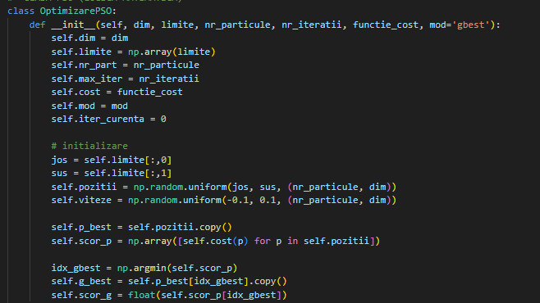

Explicații:
- Distribuție uniformă: Particulele sunt inițializate în întregul spațiu de căutare definit de limite
- Copiere explicită: copy() previne referințe împărtășite între pozitii și p_best
- Evaluare inițială: Toate particulele sunt evaluate pentru stabilirea p_best și g_best
- Flexibilitate: functie_cost injectată permite utilizarea cu orice problemă de optimizare

4.2 Metoda Principală pas() - Inima Algoritmului PSO
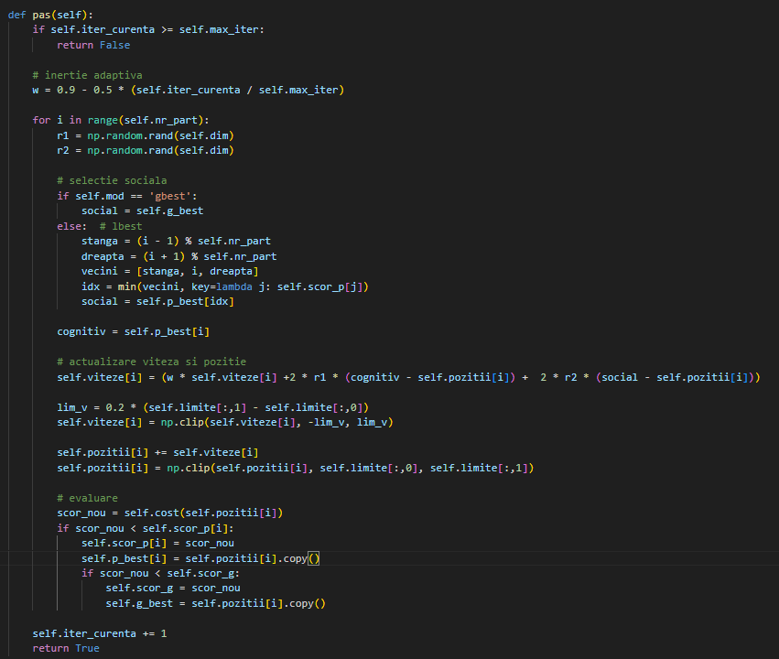
Explicații:
- Inerție adaptivă: w scade de la 0.9 la 0.4, balansând explorare/exploatare
- Vecinătate inelară: Pentru lbest, fiecare particulă consultă 3 vecini (stânga, sine, dreapta)
- Clamping dublu: Previne explozia vitezelor și ieșirea din limite
- Actualizare ierarhică: p_best → g_best respectă precedența local/global

4.3 Funcția de Cost Specifică Spline cost_spline()
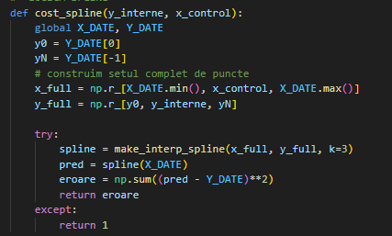
Explicații:
- Puncte fixe: Capetele spline-ului sunt ancorate la datele reale
- Interpolare cubică: k=3 asigură continuitate C² (funcție, derivată1, derivată2)
- Tratament robust: try/except gestionează cazuri degenerate (noduri nesortate)
- Metrică MSE: Eroarea pătratică medie, derivabilă și sensibilă la outlieri

4.4 Configurare și Animație start_animatie_spline()
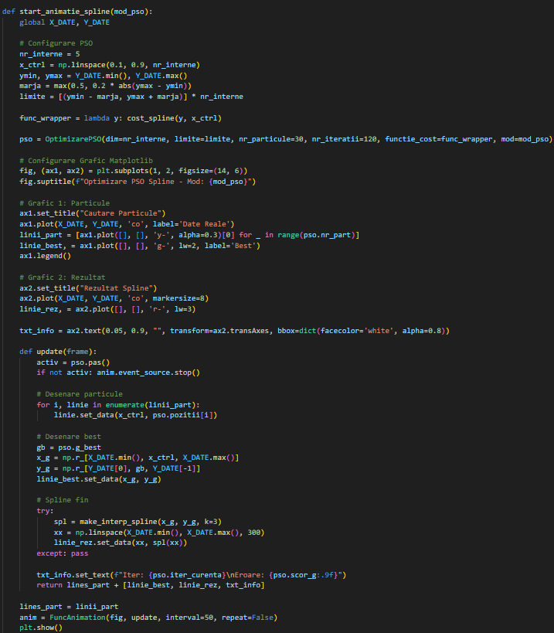
Explicații:
- Parametri hardcodati: 5 puncte, 30 particule, 120 iterații (optimizate empiric)
- Limite adaptive: Marja dinamică bazată pe dispersia datelor
- Wrapper funcțional: lambda adaptează signătura PSO la cost_spline

4.5 Parametrii modulului Snake

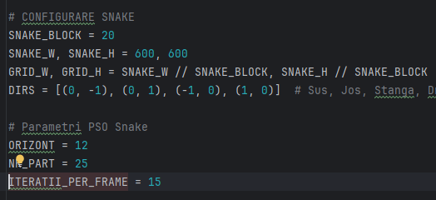

Explicatie
- Grid: 30x30 pătrățele de 20px fiecare
- PSO configurat pentru planificare pe 12 pași cu 25 particule
- 15 iterații per cadru

4.6 Inițializarea jocului Snake

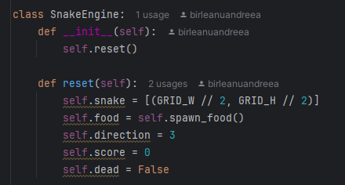

Explicatie: La pornire, șarpele este plasat centrat pe un grid 30x30, hrana generată la o poziție aleatoare liberă, și direcția inițială este spre dreapta.

4.7 Evaluarea traiectoriilor pentru PSO prin simulare

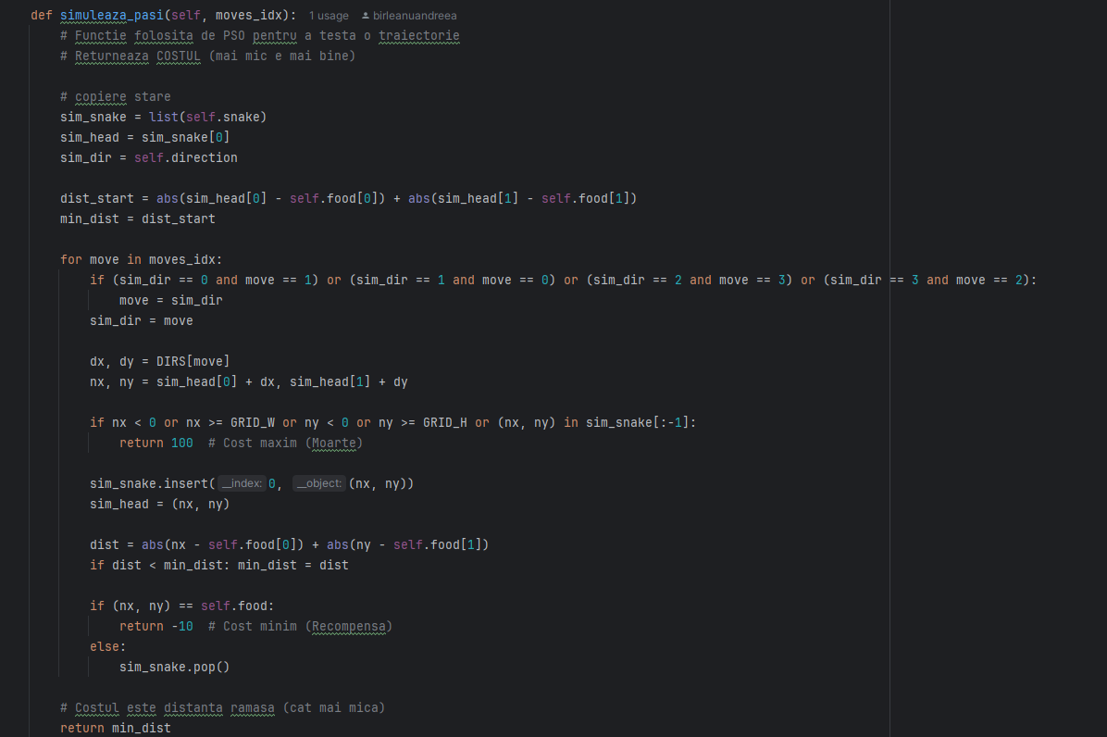

Explicatie: Fiecare secvență de mișcări propusă de PSO este simulată pentru a calcula costul (100 pentru moarte, -10 pentru mâncare, distanța Manhattan minimă atinsă către hrană)

4.8 Adaptarea PSO la timp real cu receding horizon control

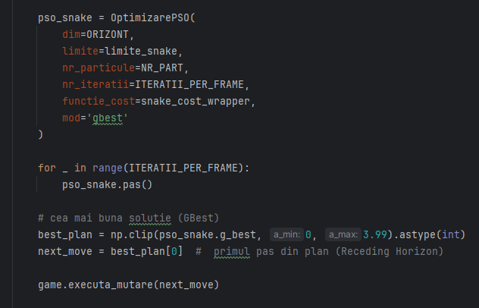
Explicație: La fiecare cadru (15 ori/secundă), PSO caută rapid cea mai bună secvență de 12 mișcări, dar execută doar prima, apoi reoptimizează la următorul cadru pentru adaptabilitate.

4.9 Parametri adaptive
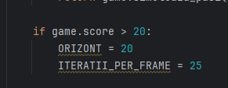
Explicație: Pe măsură ce jocul devine mai dificil (șarpe mai lung, risc mai mare de coliziune), parametrii adaptivi cresc capacitatea PSO de a planifica și optimiza traiectorii.

4.10 Integrarea cu interfața grafică Pygame
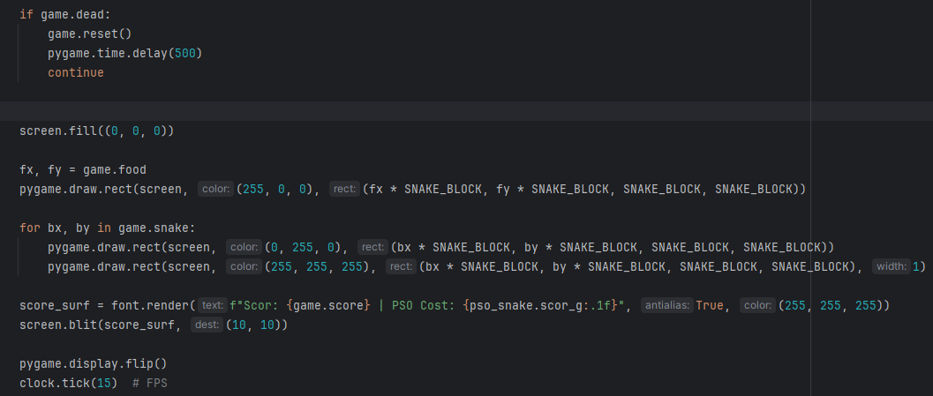
Explicație: Jocul rulează la 15 FPS cu randare Pygame, afișând scorul și costul PSO, cu reset automat la moarte după 500ms delay.

V. Rezultatele Obținute prin Rularea Programului

1. Interfața Grafică (GUI) - Funcționalitate
Componente principale demonstrate:
- Meniu Principal:
  - Butoane modulare: Spline / Snake/ Ieșire
  - Design responsive 500x500px
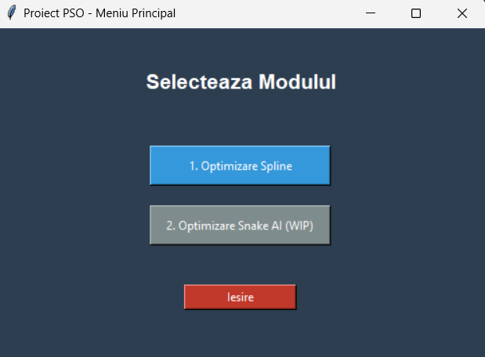
- Configurare Spline:
  - Input text multi-linie pentru date (x y)
  - Date default preîncărcate
  - Butoane GBEST/LBEST + Back
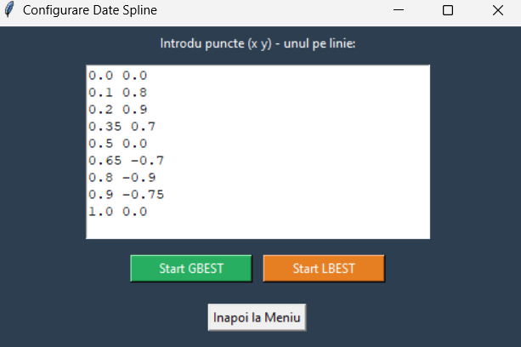
- Vizualizare Spline
  - Dual plot: ROI particule + Spline rezultat
  - Update real-time 50ms/iterație
  - Info live: Iter/Erroare
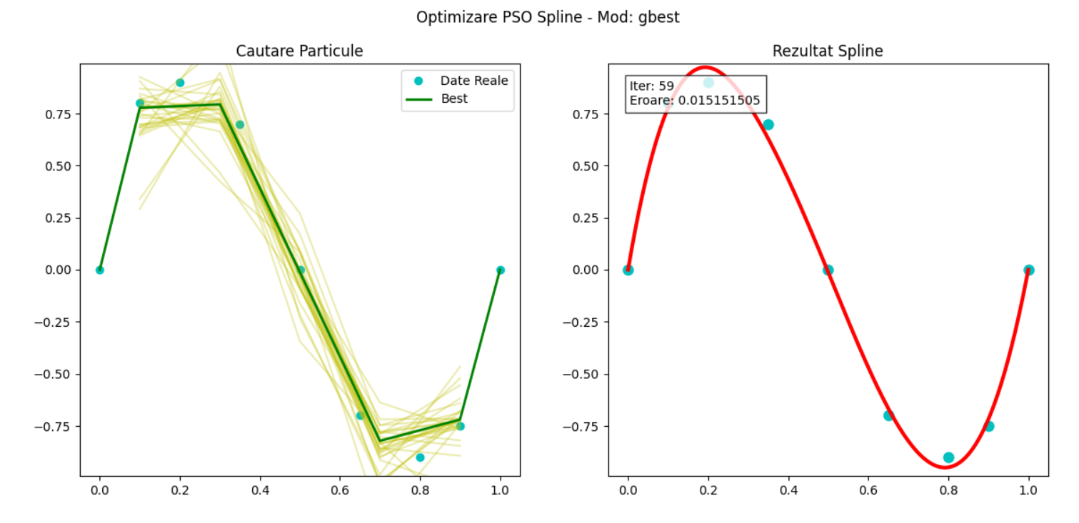
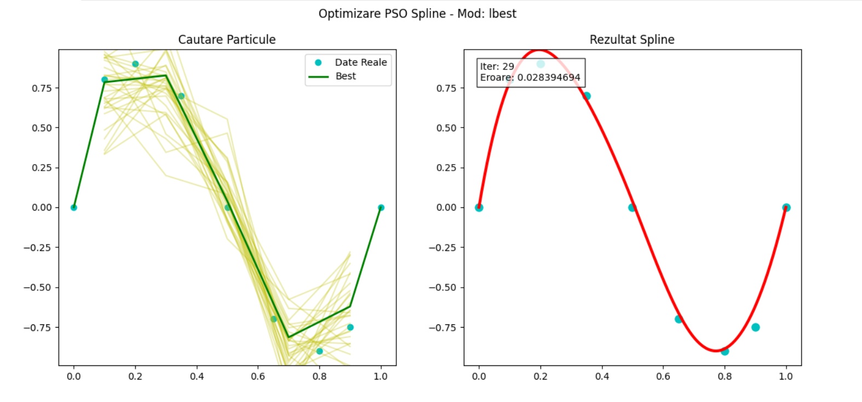

- Configurare Snake:
- Butoane: Start Joc/Înapoi la meniu
- Butoane de tip “radio” pentru alegerea topologiei


- Vizualizare Snake:
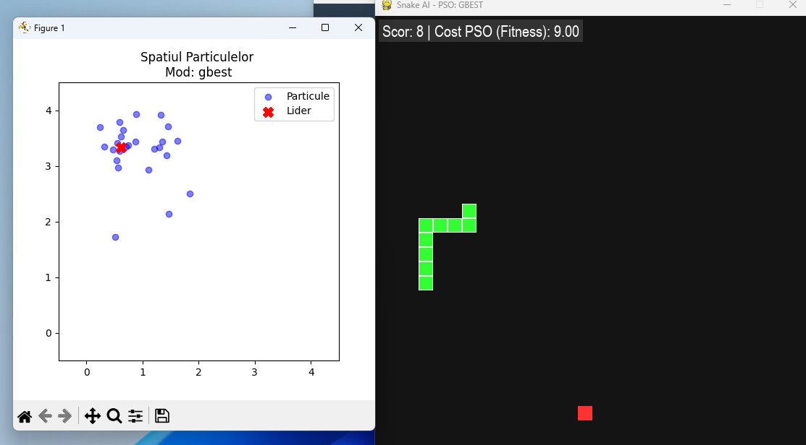
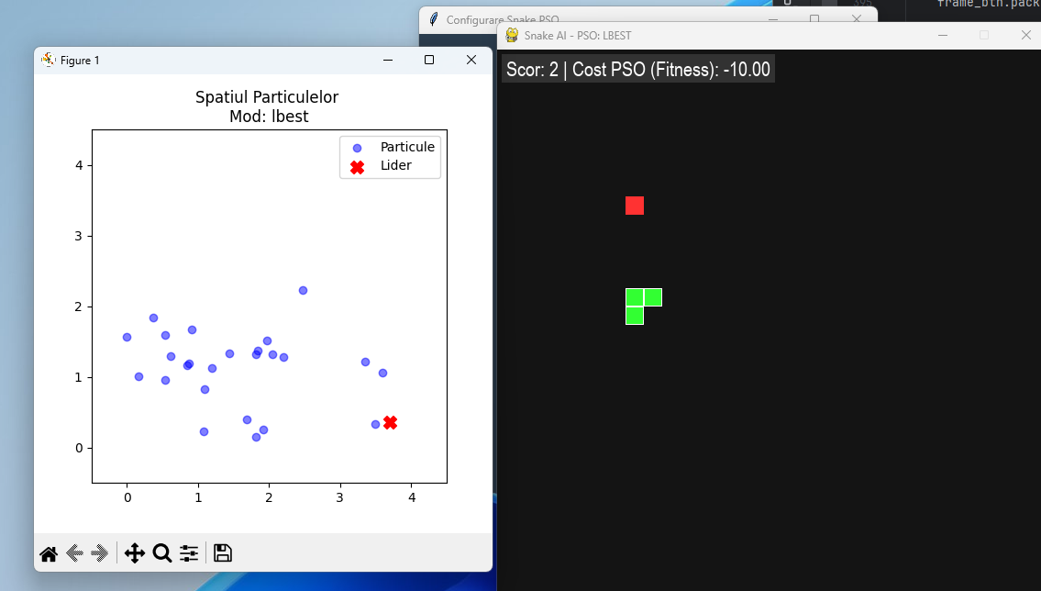
  - Fereastră Pygame: 600×600 px, grid 30×30 (pătrate de 20 px).
  - Șarpe și hrană: Șarpe verde cu contur alb; hrană roșie.
  - Control PSO: Algoritmul PSO decide secvența optimă de mișcări pe orizont limitat (orizont adaptiv după scor).
- Vizualizare real-time:
- Scor curent (număr de mâncăruri colectate)
- Cost PSO curent (fitness optimizat)
- Particule și lider (matplotlib, spațiu de căutare)
- Update rate: 15 FPS pentru fluiditate și timp de calcul optim.
- Reset automat: La moarte, delay 500 ms și restart joc.
- GBest: mișcare rapidă și hotărâtă spre hrană, dar risc de blocaje în optim local.
- LBest: mai precaut, particulele explorează divers, evitând auto-coliziunile, convergență mai lentă.

VI. Concluzii

Implementarea PSO în modulele Spline și Snake AI demonstrează versatilitatea algoritmului pentru probleme continue și discrete. În Spline, PSO optimizează punctele de control pentru a apropia curba de datele reale, oferind o soluție netedă și precisă. Topologia GBest convergă rapid, iar LBest favorizează explorarea și soluții mai robuste. În Snake AI, orizontul glisant permite planificarea mișcărilor, iar funcția de cost (distanță Manhattan + penalizări/recompense) ghidează roiul spre eficiență și supraviețuire. Parametrii PSO și vizualizarea spațiului de căutare ajută la înțelegerea și stabilizarea algoritmului. PSO se dovedește astfel un instrument robust pentru optimizare și decizii în timp real.

VII. Bibliografie
https://florinleon.byethost24.com/Curs_IA/IA05_Optimizare2.pdf?i=1
https://machinelearningmastery.com/a-gentle-introduction-to-particle-swarm-optimization/
https://www.sciencedirect.com/science/article/pii/S0169743915002117
https://arxiv.org/abs/1907.12160
https://www.researchgate.net/publication/331178306_Path_Planning_Based_on_Improved_Particle_Swarm_Optimization_Algorithm
https://www.w3schools.com/python/matplotlib_pyplot.asp
https://pypi.org/project/pygame/

VIII. Lista
- Implementarea versiunii standard a algoritmului din curs: Toma Anamaria-Ramona
- Modulul Aproximare Spline Cublică: Toma Anamaria-Ramona
- Modulul Snake AI bazat pe PSO: Bîrleanu Andreea
- Documentație:
  - descrierea problemelor considerate (Toma Anamaria-Ramona + Bîrleanu Andreea)
  - aspecte teoretice privind algoritmul (Toma Anamaria-Ramona)
  - modalitățile de rezolvare (Toma Anamaria-Ramona + Bîrleanu Andreea)
  - listarea părților semnificative din codul sursă însoțite de explicații și comentarii (Toma Anamaria-Ramona + Bîrleanu Andreea)
  - rezultatele obținute prin rularea programului (Toma Anamaria-Ramona + Bîrleanu Andreea)
  - concluzii (Bîrleanu Andreea)
  - bibliografie (Toma Anamaria-Ramona + Bîrleanu Andreea)

Contents
I. Descrierea Problemei Considerate 1
1. Obiectiv General 1
2. Modulul 1: Aproximare Spline Cublică (Implementat) 1
3. Modulul 2: Snake AI bazat pe PSO 1
II. Aspecte Teoretice Privind Algoritmul 2
1. Particle Swarm Optimization (PSO) - Fundamente 2
2. Topologii Implementate 2
3. Inerție adaptivă 2
4. Constrângeri numerice 2
5. Funcție de Cost Spline 3
6. Funcție de Cost Snake AI: 3
7. Complexitate Computațională 3
III. Modalitatea de rezolvare 4
1. Modulul pentru SPLINE 4
A. Definirea funcției de cost pentru spline 4
B. Configurarea și rularea PSO pentru spline 4
C. Integrarea cu interfața grafică și vizualizarea rezultatului 5
2. Modulul pentru SNAKE : 5
A. Formularea problemei de optimizare 5
B. Funcționarea în timp real 6
C. Adaptabilitatea la mediu dinamic 6
D. Integrarea cu interfața grafică și vizualizarea rezultatului 7
IV. Listarea Părților Semnificative din Codul Sursă 8
4.1 Clasa Principală OptimizarePSO – Constructor 8
4.2 Metoda Principală pas() - Inima Algoritmului PSO 9
4.3 Funcția de Cost Specifică Spline cost_spline() 10
4.4 Configurare și Animație start_animatie_spline() 11
4.5 Parametrii modulului Snake 12
4.6 Inițializarea jocului Snake 12
4.7 Evaluarea traiectoriilor pentru PSO prin simulare 13
4.8 Adaptarea PSO la timp real cu receding horizon control 13
4.9 Parametri adaptive 14
4.10 Integrarea cu interfața grafică Pygame 14
V. Rezultatele Obținute prin Rularea Programului 15
1. Interfața Grafică (GUI) - Funcționalitate 15
VI. Concluzii 19
VII. Bibliografie 20
VIII. Lista………………………………………………………………………………………………………………………………………………22

